Tulosta: lyhyen sivun ympäri, kaksi sivua A4-arkille, kaksipuoleisena, värillisenä.
Tarkista, että tekstit ja kuvat ovat oikeilla sivuilla.

Kielitaito on aarre, jota ei voida ottaa sinulta pois.

PASSI

Tutustu kieliin ja kulttuureihin

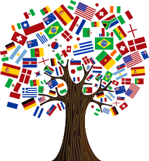
Tämä kuva, tekijä Tuntematon tekijä, käyttöoikeus: CC BY-NC-ND

Matkusta kolmeen maahan ja tutustu niiden kulttuureihin.
Ota leima passiin jokaisesta maasta.

Ranska ja ranskan kieli

Tämä kuva, tekijä Tuntematon tekijä, käyttöoikeus: CC BY-SA-NC
Tämä kuva, tekijä Tuntematon tekijä, käyttöoikeus: CC BY-SA-NC

Saksa ja saksan kieli

Tämä kuva, tekijä Tuntematon tekijä, käyttöoikeus: CC BY
Tämä kuva, tekijä Tuntematon tekijä, käyttöoikeus: CC BY-SA-NC

Venäjä ja venäjän kieli
Привет!
Tämä kuva, tekijä Tuntematon tekijä, käyttöoikeus: CC BY

Onneksi olkoon!
Matkustit kolmeen kulttuuriin ja kieleen.

